# Documentation test Application Appli-frais

## Sprint 1 :

La 1ere étape est de tester la connexion au site en local via : <http://localhost/projet_appli_frais/>



Entrez votre nom d’utilisateur et votre mot de passe.  
  
en cas d’échec il vous affichera ce message d’érreur : 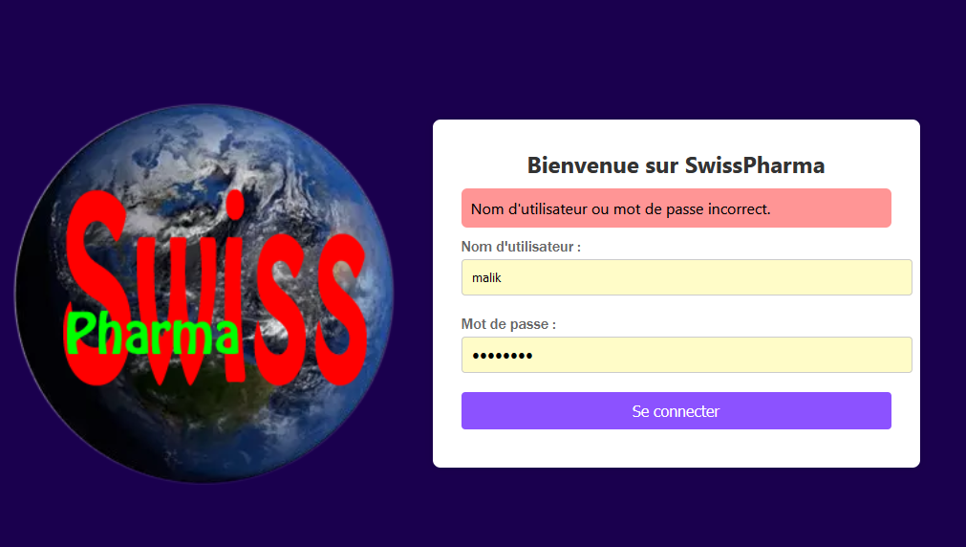

Et si cela marche vous atterrissez sur votre tableau de bord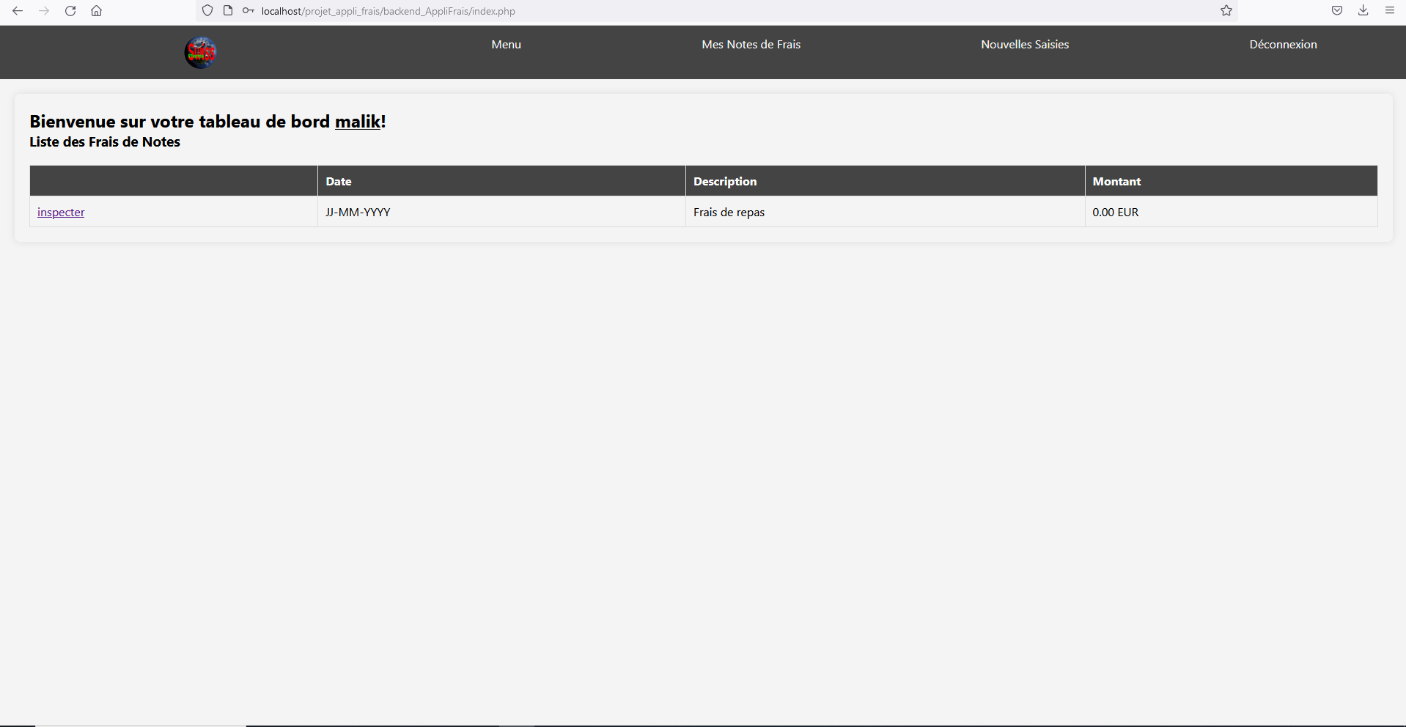

## Sprint 2 :